Thưa quí bạn
Hôm nay gởi cái email nầy chứa nhiều thứ có khi các bạn cũng tò mò muốn biết. cái email rất dài mà tôi tin là có nhiều chi tiết nhiều bằng hữu đang cần. Các bạn nên save cái attachment vào computer để dành để khỏi mất công hỏi lại.
1. Một tin buồn: Vị Mạnh Thường Quân Trần Đình Trường vừa qua đời
2. Xem TV hi-tech
3. Burn video file download từ Youtube hay Internet vào DVD bằng DVD Maker của Windows mà ai cũng có sẳn trong computer
4. Chửa scam, phishing mail.
5. Download nhạc từ webpage Tabert
6. Download hình và nhạc từ các webpage.
7. “Lọc thận” bằng ngò tây chưa tốn tới $1, nghe theo vào nằm nhà thương ráng chịu.
8. Câu chuyện email giả danh
9. Rượu tỏi uống cũng chẳng chết ai nếu đừng mượn cớ mà uống như hủ chìm.
HCD (7-May-2012)
Hướng Dẫn Làm DVD Bằng Software DVD Maker Của Windows Và Video Download Từ Youtube.PPS < -- click để download
Thưa quí bạn, cứ tưởng chuyện burn thành DVD những video download được trong Internet là chuyện xưa rồi, không ngờ còn rất nhiều bằng hữu cần đến. Do đó hôm nay tôi làm cấp tốc cái slide show nầy hướng dẫn quí bạn dùng DVD Maker (built-in) trong Windows mà bạn nào xài computer cũng có hết.
(Theo qui ước xưa nay, từ đây trở đi, chữ tím là của hcd tôi viết vào, còn chữ xanh két hay chữ đen nghiêng là trích email của người khác)
Trong đây có hình, nếu các bạn không thấy hình thì nên dọc attachment.
Trước tiên xin báo cùng quí bạn một tin buồn: Một vị Mạnh thường Quân vừa qua đời.
Ông Trần Đình Trường là người đã mở cửa khách sạn đón tiếp những nạn nhân của trận bảo Katrina năm 2005 vào ăn ở miễn phí. Nhớ có lần sinh nhật 100 tuổi (hay lớn hơn tôi quên) của mẹ ông, ông đã gởi thơ mời chung hàng trăm người Việt Nam cao niên vùng Nam Cali sang dự, ông lo hết từ vé máy bay đến chuyện ăn ở….
From: BMH [mailto:amsfv@aol.com]
Sent: Tuesday, May 08, 2012 5:53 AM
Subject: Fwd: Ông TRẦN ĐÌNH TRƯỜNG qua đời....
Xin chuyển tin đến Quý Vị, Quý NT và CH...
Chúng tôi nhận được tin:
Ông Trần Đình Trường
Giám Đốc Khách sạn Carter tại thành phố New York.
Đã từ trần vào ngày 6 tháng 5, 2012 tại New York.
Hưởng thượng thọ 83 tuổi.
Trong nhiều năm qua, Ông đã giúp đồng bào Việt Nam từ khắp nơi về New York
tham dự Diễn Hành Văn Hóa, được ngụ tại khách sạn Carter miễn phí.
Xin thông báo đến Quý Vị để tường và tùy nghi..
Trân trọng.
BMH
Washington, D.C
==============
From: Dong Danh Nguyen [mailto:nguyendongdanh@gmail.com]
Sent: Tuesday, May 08, 2012 5:53 AM
To: HCD
Subject: Philips 32PFL4907
Anh Đẳng thân mến.
- Tình cờ xem được email của một người bạn gởi cho anh như sau:
" Kính thưa ông Huynh Chieu Dang, Tôi mới mua TV ở Costco hiệu Philips 32PFL4907, chỉ cần mở computer ra (phòng computer), ra phòng khách mở TV xem được facebook và youtube . TV, máy móc càng ngày càng tối tân, thật hay và thật tiện. Tôi không rành về computer, nhưng nhờ có TV mới, tôi xem được nhiều đài TV-VN (vùng L.A), facebook và youtube..without cable......".
- Email này việt ngắn gọn,nên tôi không hiểu: chỉ cần mở computer, rồi ra phòng khách mở Tivi, là xem được facebook, Youtube (nghĩa là lướt Net), không thấy nói gì đến wifi hay nối giây gì cả?.
- Xin anh vui lòng giải thích rõ hơn cho người già cả hiểu nhé.
Cám ơn anh Đẳng và chúc sức khoẻ.
N D Danh.
Thưa anh Danh,
Nhóm bô lão chúng ta thuờng hơi chậm về mặt xài máy móc kỹ thuật mới. Cho tới bây giờ chúng ta coi TV coi Video trong Internet bằng phương tiện low-tech.
Là sao? Thưa là chúng ta dùng computer, ngồi trước màn ảnh monitor nhỏ xíu coi một video ưng ý trong Youtube cả giờ.
Ngồi coi bộ mõi lưng nên mới tôi hỏi chuyện làm sao download Youtube rồi làm sao burn nó ra DVD để xem trên TV cho thoài mái hơn, hoặc để để chia video cho ban già với nhau. Những chuyện nầy quá date rồi, giờ đây nó thuộc về dĩ vãng.
Ngày nay nhiều máy TV, máy blu-ray player, máy multimedia player thay thế kỹ thuật vang bóng một thời vừa kể trên. Ba nhóm máy sẽ kể sau nầy thường có built-in WiFi. Chúng cũng y như cái laptop, y như cái iPad, y như cái iPhone, cái Samsung Galxy tablet…vân vân và vân vân. Có nghĩa là các bạn có thể dùng chúng để log vô Internet không cần giây nhợ chi cả. Cũng không cần có một computer tại nhà nữa (sẽ nói sau) miễn là nhà các bạn có high speed Internet (DSL tối thiều, hay cable internet).
Trước tiên, TV ngày nay có nhiều USB port, các bạn chọt cái flash drive chứa hình digital, chứa video file, chứa nhạc… vào là mở lên coi mút mùa luôn. Một bộ phim Đại Hàn Hong Kong dài 20 tập có thể chứa gọn trong một flash drive nhỏ như ngón tay coi mấy ngày chưa hết.
Ngoài ra vì các máy nầy có WiFi built-in, nên các bạn có thể log vô Internet để xem video, để xem hình, để đọc báo (điều khiển bằng bằng remote controller thay cho computer keyboard) y như đã làm với computer và mouse. Do vậy xem Youtube đâu có cần phải download hay phải burn ra DVD.
Còn như muốn có sẳn trong tay file video để xem thì có thể download về xong bỏ vào external hard disk hay bỏ vào flash drive đem cắm vào USB của ba loại máy trên (TV, Blu-ray player, Multimedia player) mà xem, đâu cần burn thành DVD và dùng máy DVD player. Máy DVD player rồi đây sẽ theo chân máy VHS player hay máy casette player đi vào bảo tàng viện.
Nhưng dùng external hard disk hay flash drive cũng chưa là hi-tech. Vì các máy trên có WiFi, nên trong nhà các bạn có home network (ai có Internet và wireless router đều có home network) nên khi các bạn mở computer lên thì video, nhạc, hình.. chứa trong hard disk của computer đều xem được trực tiếp trên TV hay qua ba nhóm máy trên. Nhưng như vậy vẫn còn low-tech vì cần tới cái computer đang chạy. Hiện có bán loại external hard disk nhóm NAS. Hình như sau:
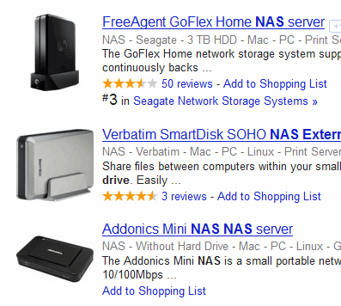
Đó là cái external hard disk có built-in WiFi nó phát nội dụng đang chứa (video, hình, nhạc, document…) cho tất cà các máy trong home network (máy nào cũng đọc hay xem được hết). Home network gồm có computer, TV, Blu-ray player, multimedia player, printer, iPod, iPad, tablet PC nói chung, laptop, iPhone và các loại cell phone khác vân vân… nối vào nhau qua giây hay qua WiFi.
Tất cả nối với nhau, truyền data cho nhau, nếu dùng WiFi thì không cần giây nhợ chi hết. Cái printer nằm khơi khơi ở một phòng nào đó trong nhà mà cái computer nào cũng in được hết, cái NAS hard disk nằm khơi khơi một mình làm thành cái hard disk chung cho tất cả mấy máy trên. Cái laptop nằm khơi khơi vẫn cho phép player video chứa trong hard disk của nó trên TV không cần giây nhợ. Cái máy digital camera có WiFi cũng góp chung vô luôn, nó display hình vừa chụp lên màn ảnh big screen mà đâu cần nối giây.
Do đó video chứa trong computer (như email trên đề cập) có thể xem tren bất cứ TV nào trong nhà hay TV của hàng xóm (nếu muốn) với điều kiện là phải mở computer lên. Còn như không muốn mở computer 24/24 thì các bạn mua cái NAS hard disk (chỉ chừng $200-$300) thay thế cái computer to kềnh và hao điện là xong.
Kết luận: Những mô tả trên đây chỉ là tóm tắt, muốn vào chi tiết để các bạn áp dụng thì chắc phải làm năm bảy cái slide show quá.
HCD (8-May-2012)
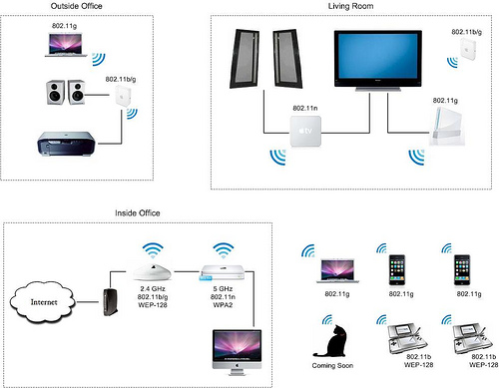
Mô hình home network.

From: thuytran [mailto:ttkt2412@att.net]
Sent: Monday, May 07, 2012 12:49 PM
To: HCD
Subject: Scam or Virus
Kinh Anh Dang,
Dau thu xin kinh chuc anh cung gia quyen luon manh khoe, binh an va luon la suc manh tinh than de ban be khap noi co the tham khao va xin giup do y kien.
Thua anh, hom nay toi vua nhan mot email tu USPS bao rang mot kien hang cua toi goi den Santa Ana khong day du chi tiet va da duoc giu lai tai kho chua cua USPS. Ho cho biet so UPC code cua lo hang, express mail va co insurance...neu toi khong update information ngay lap tuc, se bi charge $11.95 cho moi ngay ton kho. Including la mot attachment of parcel information. So la ngay gan day toi co return mot goi hang cho Macys, nhung khong nho ro d/c goi ve dau, nen toi muon check xem chi tiet cua kien hang. Du da tung can than va da duoc alert rat nhieu ve nhung spam, hacking...virus email, toi da biet la minh bi lua ngay sau khi click vao down load attachment. Mot screen nho pop up bao la PC detect khong thay co threaten. Nhung dong thoi Microsoft bao dong co eror....Back ground tren desk top chot bien mat, man anh tro nen toi, cac icon bi mat...toi voi tat may va cho khoang 15 phut sau turn it on. Co ve gi do khong duoc on lam! Toi tro lai webmail va voi vang delete thu nay, sau khi goi cho USPS confirm so code thi ho cho biet khong co code do. Ho cho biet co mot scam da hoat dong qua danh nghia USPS tu truoc va ho da co thong bao tren webmail cua ho!...That rat tiec la toi da delete cai mail nay truoc khi copy no de lam tai lieu nho anh forward cho cac ban be gan xa khap noi de ma tranh.
Thu that toi rat la panic vi da de bao information trong cai desk top nay. Khong hieu chung da va dang lam gi, chung co lay het cac mat ma va copy tat ca nhung gi da save trong PC cua toi chang? Xin anh cho biet, toi phai lam gi tung step mot de loai tru khoi chung va save cac data cua toi ma khong dem theo cai bon bat luong nay theo. Mong anh chi dan.
Chan thanh cam on anh,
Thuy.T.Luu
Thưa câu trả lời là không sao cả, computer không có mất chi đâu.
Cách trị như sau:
06-Jan-2012 ( nhắc lại)
Kính thưa quí bạn, trong mấy lúc gần đây có năm sáu bằng hữu MTC bị vướng mấy thứ “mắc toi” trên. Khi các bạn ngao du Internet thì nó lần mò vào máy computer. Nó pop-up cái Windows với tên nghe rất “quân tử” vô tình các bạn click bậy vào đó là có chuyện. Một khi nó vào computer rồi thì máy các bạn sẽ dần dần chạy chậm hẳn lại, popup nhiều windows, sau cùng rồi thì đứng máy luôn.
Cái slide show nầy được làm ra từ năm 2009, đến nay có nhiều vị cho biết là không download được free software đề cập, do đó tôi làm lại với link download mới.
Nếu quí bạn scan thử computer ở nhà mà không tìm thấy dưới 10 con malware trong đó dù cho computer vẫn chạy ngon lành thì tôi thua các bạn ly cà phê. Còn kết quà trên 10 thì các bạn gởi cà phê qua email đến tôi, cứ tính mỗi con dư ra là một ly chịu không.
Trong cái slide show nầy tôi sẽ nói về:
1. Về bọn “nguỵ quân tử” nầy.
2. Những phương pháp diệt chúng.
3. Nơi download software chuyên trị (freeware).
4. Cách install software (hướng dẫn từng bước một).
5. Cách dùng software (hướng dẫn từng bước một).
6. Cách phòng ngừa (dầu các bạn chưa bị cũng nên đọc hết).
6. Định nghĩa sơ về virus, malware, adware, spyware, trojan horse, rogue program …
Trước hết xin cho được nói đôi câu: Tôi chỉ muốn giúp quí bạn i-tờ về computer hơn tôi nên biết gì nói nấy. Có chi sai lầm thì mong quí vị thức giả chỉ giùm. Mà các bạn i-tờ cũng cẩn thận, tôi nói sai các bạn ráng chịu.
Cách diệt trừ malware hữu hiệu (hướng dẫn từng bước version 2012).pps < -- click để download
From: Dong Danh Nguyen [mailto:nguyendongdanh@gmail.com]
Sent: Saturday, May 05, 2012 5:24 AM
To: HCD
Subject: Re: download nhạc từ web Tabert
Anh Đẳng kính mến.
Xin anh chỉ giúp một việc. Có người giới thiệu một website nhạc của cựu học sinh Tabert Sài gòn link bên dưới.
Click vào đó là nghe nhạc, nhưng right click không cho phép download. Xin anh vui lòng chỉ cách để lấy các bài nhạc hay về máy mình.
Cám ơn anh và chúc anh nhiều sức khoẻ.
N D Danh
http://www.taberd1975.com/tien%20chien/TC.htm.
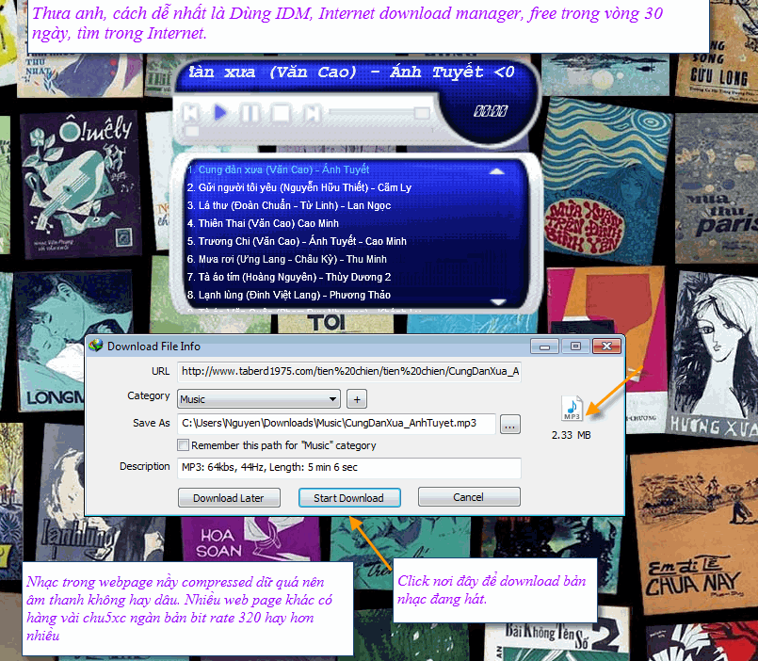
Trong đây có hình, nếu các bạn không thấy hình thì nên dọc attachment.
Biếu anh cái nầy dễ download va hay hơn nhiều
http://www.amnhacviet.net/
==============
From: thiendi vu [mailto:thiendi09@gmail.com]
Sent: Saturday, May 05, 2012 1:12 PM
To: HCD
Subject: lam sau hinh hien ra trong Cache folder
Trước kia Tôi làm theo Anh chỉ nên lấy được Hình và nhạc trong Cache hay Temp. folder ; nhưng gần đây xóa và làm lại PC nên hình không hiện ra mặc dù làm như trước đây Anh chỉ ? Giúp dùm nhen Huynh
Cám ơn nhiều Chúc cuối Tuần An Vui
Từ Ân
Thưa câu trả lời là Windows mới install hay trong computer mới mua nó dấu đi, click theo hình hướng dẫn để cho nó không dấu nữa là xong:
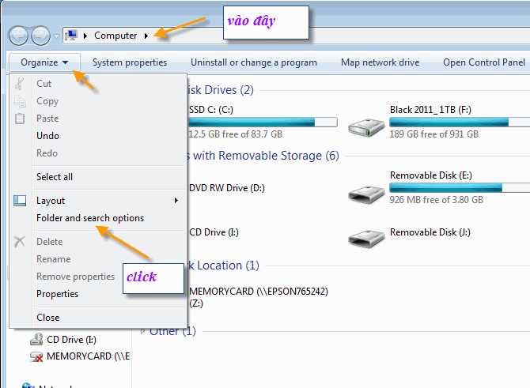
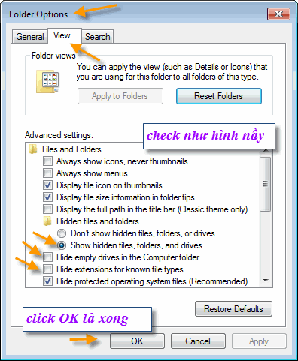
From: Ngoan Nguyen [mailto:phuocdao2@gmail.com]
Sent: Monday, May 07, 2012 9:41 AM
To: HCD
Subject: Fwd: Chuyển tiếp: Cảnh giác bài thuốc lọc thận bằng cần tây
Thưa anh Đẳng,
1- Hôm trước Anh đã có đề-cập qua về món thần-dược trị sỏi thận 1$ nầy rồi...
Xin mời Anh xem qua bài nầy , anh Trần Hữu Trí (cũng là bạn của Anh Phục...) vừa gởi cho chúng tôi...
.....................
2- Rất ngưỡng-mộ tấm lòng Từ-bi của anh , vừa tìm thấy được Software WinX DVD Free , đã vội chia-sẽ cho các bạn gìa i-tờ computer của chúng tôi...
Không biết rằng, sau Anh ...còn có vị Bồ-Tát nào có tấm lòng bác-ái , biết thương nghĩ đến những Thực-khách gìa "còn ham ngồi gõ máy lóc-cóc " nữa không?..
Ủa mà lo-nghĩ chuyện xa vời làm chi cho mệt trí phải không thưa Anh ?..Vì đến lúc Anh...về Cảnh-giới An-Lạc rồi, thì nhóm bọn gìa tụi nầy cũng đâu còn nữa ? ...
Bọn trẽ bây gìờ..thông-minh quá trời... mấy tuổi đầu cũng biết vọc máy computer rồi.....
Mến chúc Ông Bà Chủ Quán luôn được MẠNH-KHỎE- AN-VUI .
Ngoan
---------- Forwarded message ----------
----- Thư đã chuyển tiếp ----
FYI
--- On Sat, 5/5/12, Phan Le <giadinhphanle@yahoo.com> wrote:
From:
Subject: Cảnh giác bài thuốc lọc thận bằng cần tây
To:
Date: Saturday, May 5, 2012, 5:53 PM
Cảnh giác bài thuốc lọc thận bằng cần tây
Tuỳ tiện sử dụng nhiều ngò tây sẽ có nguy cơ mắc sỏi thận chứ không thể tiêu sỏi như tin đồn.
Gần đây một số người bệnh có truyền tay nhau tài liệu chép lại từ mạng internet, phổ biến bài thuốc lọc thận bằng ngò tây. Bài thuốc khá đơn giản và được cho là có tác dụng nhìn thấy muối và chất độc tích tụ thải ra khỏi thận qua đường tiểu.
Bài thuốc được hướng dẫn trong tài liệu rất cụ thể: lấy một bó ngò tây, rửa sạch rồi cắt thành những đoạn ngắn cho vào ấm, đổ nước sạch vô và nấu sôi trong mười phút. Sau đó để nguội, lọc lại, đổ vào một bình sạch, cho vào tủ lạnh. Mỗi ngày uống một ly sẽ thấy muối và các chất độc tích tụ thải ra khỏi thận qua đường tiểu.
Tài liệu trên còn dẫn ra một số câu chuyện của người bệnh sỏi thận ở Úc, Mỹ, Pháp... từng áp dụng bài thuốc này và có kết luận của bác sĩ họ đã tiêu hết sỏi. Có người còn bày cách khác, theo công thức 1/5, nghĩa là mỗi lần mua năm đôla món nào có ngò tây thì mua thêm một đôla ngò tây ăn kèm. Ăn trong vòng một năm thì người này nhận thấy hai quả thận đã sạch sỏi, cho độ cương dương bền bỉ như đàn ông tuổi đôi mươi. Y học cổ truyền nhìn nhận như thế nào về bài thuốc đông y này?
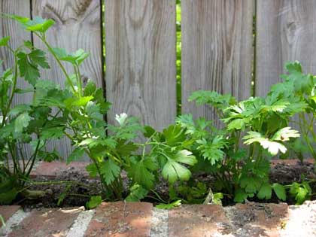
Những công dụng của ngò tây
Ngò tây, còn gọi là rau mùi tây, tên khoa học petroselimun sativun Hoffm. Cây có xuất xứ từ khu vực Địa Trung Hải, trồng nhiều ở châu Âu để làm rau gia vị. Ngò tây có hai giống phổ biến là loại lá phẳng và loại lá xoăn. Ngoài ra còn có giống cây lấy củ. Các bộ phận của cây đều chứa tinh dầu. Nghiên cứu hiện đại cho biết, trong từ 25-30g lá ngò tây tươi chứa khoảng 70mg vitamin C, bằng lượng vitamin cần thiết cho người lớn trong một ngày. Lá ngò tây cũng chứa các vitamin như B1, B2, phospho, kali, carotin; thân củ chứa khoảng 4% protein và trên 7% đường.
Tại một số khu vực ở châu Âu và Tây Á, nhiều món ăn được chế biến với lá ngò tây thái nhỏ rắc lên trên. Ngò tây cũng là thành phần cơ bản trong một số món xàlách của khu vực Tây Á. Ngoài ra, ngò tây còn có giá trị như một chất làm thơm hơi thở, do nồng độ cao của diệp lục. Adam Blackman, một nhà dinh dưỡng học cho rằng ngò tây có tác dụng làm tinh thần tỉnh táo và ảnh hưởng tới hệ miễn dịch của con người. Thành phần sử dụng chủ yếu của ngò tây là lá, giống như ngò tàu, mặc dù loài này có mùi vị nhẹ hơn.
Coi chừng bị sỏi thận!
Trong ngò tây chứa khá nhiều axít oxalic (khoảng 1,7%), là một hợp chất tham gia vào sự hình thành sỏi thận và gây ra các thiếu hụt chất dinh dưỡng. Do đó tuỳ tiện sử dụng nhiều ngò tây sẽ có nguy cơ mắc sỏi thận chứ không thể tiêu sỏi như tin đồn. Ngoài ra, với tính năng kích thích cơ thể cao, ngò tây được chống chỉ định không dùng cho phụ nữ đang mang thai. Người bị sỏi thận và viêm bàng quang, huyết áp thấp, thiếu máu cũng không nên dùng.
Trong đông y, ngò tây được ghi nhận có tác dụng kích thích thần kinh, giúp khai vị, dễ tiêu hoá, giải độc, dãn mạch, điều hoà kinh nguyệt... Thường được dân gian dùng dưới dạng thuốc sắc, liều từ 25- 50g, uống để chữa các chứng như suy nhược, khó tiêu, ăn không ngon, đầy hơi... Ngoài ra, còn giã đắp để trị căng sữa, tiêu sưng, sưng vú. Trong các loại ngò tây, được sử dụng nhiều là ngò tây lá xoăn vì mùi thơm hơn, mặc dù kết quả phân tích hoá học cho thấy hàm lượng các tinh dầu trong giống lá phẳng cao hơn.
Bài thuốc còn nhiều nghi vấn
Trở lại bài thuốc lọc thận bằng ngò tây đang được nhiều người thực hành, cần nhấn mạnh một điều, hiện chưa có nghiên cứu y học nào ghi nhận hiệu quả ngò tây có khả năng lọc thận. Ngay cả các bài thuốc chữa bệnh từ ngò tây đang phổ biến, đa phần cũng đều là do kinh nghiệm dân gian, truyền miệng mà ra. Chưa có tài liệu đông y chính thống nào của Việt Nam minh chứng những tác dụng chữa bệnh đó. Một số tài liệu tham khảo của nước ngoài cũng chỉ đề cập ngò tây có tác dụng hỗ trợ chữa bệnh cao huyết áp, điều kinh, lợi tiểu, chống phù, trị chứng đái són... Đến nay, quan điểm y học cổ truyền vẫn coi ngò tây là một loại rau gia vị, có tác dụng giải cảm hơn là một vị thuốc.
Ngay cả khi áp dụng bài thuốc trên như một kinh nghiệm dân gian thì cũng còn nhiều điều nghi vấn, như bài thuốc không nói rõ liều dùng nên uống bao nhiêu? Dược tính nào trong ngò tây đã lọc sạch thận, lợi tiểu như vậy? Ai là người dùng được, ai không? Các chỉ số đơn giản nhất cho một bài thuốc cũng không có thì làm sao có thể tin hiệu quả an toàn tuyệt đối. Trong khi đó, một số nghiên cứu lâm sàng mới đây ở Trung Quốc đã đưa ra kết luận dầu của các loại ngò tây có thể gây ảo giác nếu dùng quá nhiều.
Với một bài thuốc còn quá nhiều nghi vấn như thế thì rõ ràng chưa nên áp dụng mà không có sự theo dõi của các thầy thuốc.
Theo ThS.BS Võ Thị Thu
Giảng viên bộ môn đông y, học viện
Y dược học cổ truyền Việt Nam/SGTT
Chị Ngoan ơi tôi đâu có dám nhận lời chị khen.
Thưa quí bạn có người tin cậy mà hỏi thì tôi cũng liều biết chi nói nấy, các bạn đừng chê tôi là ôm đồm, tôi muốn giúp người khác, các bạn hãy tin ở chính mình, đừng tin ở tôi. Ngò tây chẳng hại bao nhiêu nên nhiều lần tôi nhắc sơ sơ thôi, nay có bài viết bên trên nên tôi bàn thêm ít lời cho vui.
Thưa quí bạn ý kiến cá nhân của tôi như sau:
Thưa ThS.BS Võ Thị Thu nói đúng, dưới đây là tài liệu.
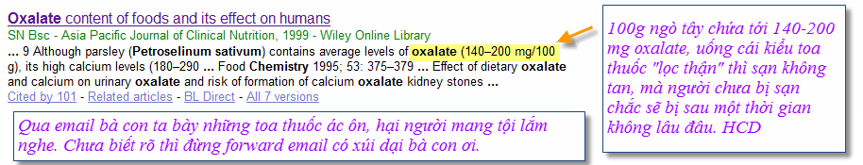

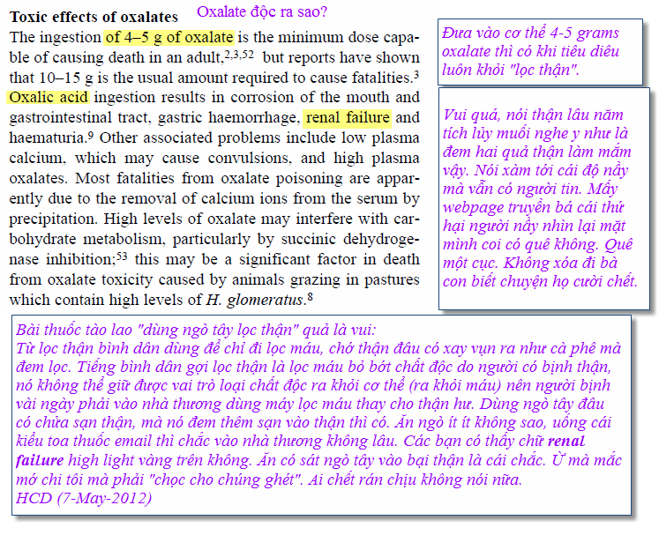
Trong đây có hình, nếu các bạn không thấy hình thì nên dọc attachment.
From: Duc V Nguyen, Research & Writer for Peace [mailto:duke44501@verizon.net]
Sent: Saturday, May 05, 2012 11:01 AM
To: HCD
Subject: Re: Can than ransomware dang lan tran nhieu tai Au Chau va tai My hien gio. Cám ơn Thầy
Kính thăm Thầy và gia đình: Vui vẻ, khỏe mạnh, bình an.
Thưa Thầy, tiểu tiểu đệ, bần đạo, của Thầy bị rồi. Mới vừa qua người ta giả email nói đồng nghiệp của bần đạo đi công tác ở Phillippine bị tai nạn và nhờ bần đạo gởi tiền khẩn để cứu giúp. Đã ba lần xảy ra tương tự cả ba đều là những người mà bần đạo tiếp xúc trong công việc hằng ngày.
Thưa Thầy, như vậy có nghĩa là khi mình làm việc online...luôn có người theo dõi phải không Thầy ạ?
Thương kính cám ơn Thầy và cám ơn những gì mà Thầy truyền dạy đàn em.
Rất mừng khi Thầy còn dí dỏm với đàn em. Mong đón nhận nhiều kinh nghiệm từ Thầy.
(Nhớ đừng có xì tiền ra chuộc uổng lắm, dư tiền thì mua cho tôi ly cà phê tối giái cứu cho.)
Kính
bần đạo.
Thưa theo tôi câu trả lời không hẳn là có người theo dõi đâu, mà thông thường người ta chôm email address và mailing list (qua email), xong người ta giả danh mà gởi thơ xin tiền, mượn tiền, thông báo trúng số, hoặc nói là có gói hàng gởi qua UPS đang chờ…
Còn cái tên người gởi email thì có cách edit lại. Ví dụ như ông Nguyễn văn Xoài ờ tại Cổ Cò không có gởi thơ cho Huỳnh Văn Bưởi ở Hóc Bà Tó, nhưng có ai đó viết thơ mạo danh, trên bao thơ đề tên (From:) là do Nguyện văn Xoài gởi.
Dĩ nhiên là dấu bưu điện đâu có đóng tại Cổ Cò (IP đâu phải từ ông Xoài) mà nó đóng (thường là) ở ngoại quốc ngoài nước Mỹ. Ngặt cái là dấu bưu điện nầy đâu có hiện ra trong email mà bà con nhìn thấy là của kẻ gian. Muốn nhìn thấy thì phải dùng nhiều cách mà đa số bô lão chúng ta đâu có thể làm được.
HCD
From: Nam Nguyen [mailto:nguyentn36@yahoo.com]
Sent: Saturday, May 05, 2012 11:18 AM
To: undisclosed recipients:
Subject: Ruou Toi (thân duoc!!!)
Kính tiếp chuyển tới lão hữu Huỳnh chiéu Đẳng để xin tôn ý. Chúng tôi chân thành đa tạ,
NTN
Ruou Toi (thân duoc!!!)
I – Xuất Xứ
Vào những năm 1960-1970, WHO cơ quan theo dõi sức khoẻ & bệnh tật thế giới của Liên Hiệp Quốc phát hiện ở Ai Cập là một nước nghèo, khí hậu sa mạc khắc nghiệt nhưng sức khoẻ chung của nhân dân Ai Cập lại vào loại tốt, ít bệnh tật & tuổi thọ trung bình tương đối cao. WHO đặt vấn đề với chính phủ Nasser xin cử một phái đoàn của WHO về Ai Cập nghiên cứu xem tại sao có hiện tượng lạ như thế mà nghành Y tế Ai cập chưa giải thích được.
Ðược Tổng Thống Nasser đồng ý, WHO huy động nhiều chuyên gia y tế về Ai Cập nghiên cứu chia nhau đi xuống nông thôn, các vùng có khí hậu khắc nghiệt để thu thập các tài liệu đặc biệt. Cuối cùng các nhà nghiên cứu (đông nhất là Hoa Kỳ, Tây Âu, Nhật Bản) nhận xét là ở Ai Cập nhà nào cũng có 1 lọ rượu ngâm tỏi để uống. Nhân dân Ai Cập nói từ bao nhiêu thế kỷ nay nước họ vẫn là thế.
Ngày xưa Ai Cập là một đế chế lớn, chinh chiến liên miên, chủ yếu là xử dụng gươm dao chém giết nhau. Thời ấy làm gì có thuốc kháng sinh, nên họ chỉ dùng nước tỏi để uống & cũng để rửa các vết thương.
Ở các vùng tỏi được ngâm rượu theo những công thức khác nhau. Chuyên gia các nước đem những công thức đó về nước mình nghiên cứu và phân tích. Kết luận cái gì tốt rồi sau đó thông qua một báo cáo gởi cho WHO. Sau đó WHO tổng kết & hội thảo về vấn đề này. Rồi đến năm 1980 họ thông báo :
Rượu tỏi chữa trị được 04 nhóm bệnh :
1) Thấp khớp (sưng khớp, vôi hoá các khớp, mỏi xương cốt).
2) Tim mạch (huyết áp thấp, huyết áp cao, hở van tim, ngoại tâm thư).
3) Phế quản (viêm phế quản, viêm họng, hen phế quản).
4) Tiêu hoá (ăn khó tiêu, ợ chua, viêm tá tràng, loét bao tử).
Ðến năm 1983, Nhật lại thông báo bổ sung thêm 2 nhóm bệnh nữa là :
5) Trĩ nội & trĩ ngoại.
6) Ðại tháo đường (tiểu đường).
Nhật cũng công bố : “Ðây là một loại thuốc tuyệt vời của nhân loại vì dễ làm, rẻ tiền, không gây phản ứng phụ & có hiệu quả chữa bệnh rất cao”. Bỏ một đoạnbày thuốc.
(tôi bỏ nguyên phần anh LM trích bằng tiếng Việt)
Và đây là ý kiến của tôi. Các bạn đọc nếu muốn biết, đọc thêm tài liệu, nhưng các bạn tin vào sự suy xét của chính mình.
Kính thưa anh,
Lâu nay tôi gặp cái món thần dược tỏi nầy nhiều lấn lắm rồi, tôi cũng bực mình, nhưng thấy trên đời nầy người Việt Nam chúng ta còn bày nhau nhiều thứ giết người hơn rượu tỏi nên tôi bỏ qua. Nay nhân anh hỏi tới thì tôi gỏ đầu con vịt nầy vài cái coi nó có bớt lộng hành hay không.
….(theo qui ước xưa nay chữ tím là của hcd tôi viết vào chữ xanh két là trích email của người khác)
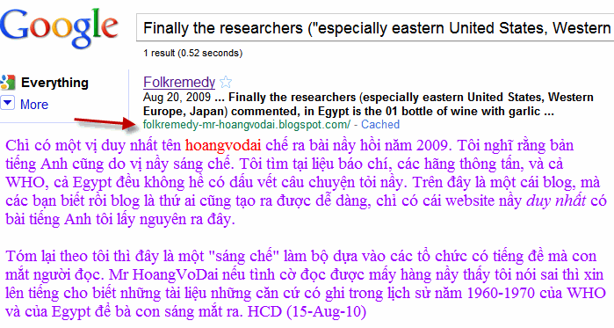
Thưa quí bạn,
Dưới đây là xuất xứ bài rượu tỏi thần dược mà nhiều webpage và nhiều email nhắc tới và “cứu đời”. Bài nầy theo điều tra sơ khởi và đáng tin cậy của hcd tôi (nói nghe đao to búa lớn quá), thì do một vị lấy tên là Mr Hoang Vo Dai viết ra. Sao tôi biết, thưa bản tiếng Anh nầy chỉ có duy nhất đaăng trên blog của vị nầy. Thông thường một bản tiếng Anh của mợt cơ quan, một hãng thông tấn, một tờ báo đều được nhiều webpage nhắc tới và lưu trử. Bài tiếng Anh ngay dưới đây là của mr Hoang Vo Dai đăng mà thôi (có lẽ do vị nầy viết ra) không có lưu trử trong bất cứ cơ quan thông tấn nào hết. Kinh nghiện các bạn thấy rồi, mỗi lần dùng Google search một tin nào đó một bài nào đó, chúng ta nhận được hàng ngàn webpage có tin đó. Riêng câu chuyện nầy (bài tiếng Anh) không ai đăng cả. Các bạn có thể thử lời tôi nói bằng cách dùng Google search Rượu Tỏi Thần Dược (bỏ dấu cũng được mà không dấu cũng được), các bạn sẽ thấy vài mươi trang web đăng bài tiếng Việt dịch từ bài do mr Dai sáng chế bằng tiếng Anh. Bây giờ các bạn search hàng nầy “In the years 1960-1970, WHO_co track of health & illness world by the United Nations” nhớ có ngoặc kép y như chữ màu đen. Các bạn sẽ thấy du nhất blog của Mr Dai đăng mà thôi.
Trở lại đọc đoạn Origin ngay khởi đầu, các bạn thấy lời văn mơ hồ và kỳ cục, vô lý như câu: Finally the researchers (especially eastern United States, Western Europe, Japan) commented, in Egypt is the 01 bottle of wine with garlic mash to drink. Đọc câu nầy thấy ngay tinh thần “dược thảo không hoá chất vô hại” trong đó, tinh thần tiếng Việt, theo hcd tôi không phải tinh thần tiếng Anh.
Câu nầy sai: Garlic alcohol treatment group was 04 patients. Theo tôi nhiều câu sai lắm, các bạn nào giỏi Anh văn đọc thử coi rồi cho bà con biết cảm tưởng. Tôi không rành Anh ngữ nhưng xin high light những hàng tôi nghi là sai kiều cách tiếng Anh, xin xem những high light vàng ngay bên dưới.
(Theo qui ước xưa nay chữ tím là của hcd tôi viết vào, còn chữ xanh két hay chữ đen là trích email của người khác)
Dưới đây là nguyên văn bản tiếng Anh ba trợn của me xừ Hoang vo dai (ghi là collect). Ngay chu dai trong webpage của ông nầy cũng viết không hoa.
** USES GARLIC WINE
** THE ALCOHOL GARLIC AND TREATMENT
I_ ORIGIN :
In the years 1960-1970, WHO_co track of health & illness world by the United Nations discovered in Egypt is a poor country, desert climate Draconic the health of people into Egypt category well, few patients with an average life expectancy is relatively high. WHO set problem with the government Nasser would appoint a delegation of Egypt on WHO research why have strange phenomenon that the health sectors Egypt has not been explained.
Is President Nasser agrees WHO mobilized many experts on health research Egypt to share the rural areas with severe climate to collect the special materials. Finally the researchers (especially eastern United States, Western Europe, Japan) commented, in Egypt is the 01 bottle of wine with garlic mash to drink. People from Egypt say how many centuries this country they are so.
On ancient Egypt is a large empire, the primary contact for domain, mainly the use of blade knife massacre each other. Time they do have antibiotics, they should only use water for drinking & garlic and to wash the wound.
In the wine, I have soaked the different formulas. The experts take the formula that his water research and analysis. Conclusions and what better then 'through a report sent to WHO. Then sum & WHO workshop on this issue. And then in 1980 they notified:
Garlic alcohol treatment group was 04 patients:
# 1) Low joints (joint swelling, lime of the match, every bone cốt).
# 2) Cardiology (low blood pressure, high blood pressure, they still find, outside mail)
# 3) Wasted Management (bronchitis, sore throat, hen waste management).
# 4) digestion (undigested food, the sour, tá colon inflammation, stomach ulcers).
To 1983, Japan notified the added 02 more patients groups are:
# 5) of the Foreign & domestic.
# 6) Ðại remove sugar (diabetes)
Japan also announced: "This is a wonderful medicine of humanity as easy, and inexpensive, does not cause side effects & effective treatment is very high."
II_ PRINCIPLE :
People we usually aged 40 and above (can be more children) have the disease. The division in the body start devolution, parts of which are degenerate quickly, especially as to function absorbs fat (lipid) and sugar (glucone) decreased. The substance is not absorbed through the digestion, the excess is not out of the waste, the villagers gradually in the blood vessel wall, making the line xơ mạch & xơ hard some other part time and cause of the such patients.
In my 02 important qualities:
# 1) is Phitoncid antibiotics vegetation effects kill some bacteria.
# 2) for the yellow help digest fat in the form of cholesterol click citadel blood vessels, making the way of blood from the heart & the Heart nghẽn. It 02 drugs that I have healing effects on high.
III_CONG TEA & CONDITIONS OF HOW USED :
Material:
• 40 grams of dried garlic (buy 50 grams, after peeled also about 40 grams)
• 100 ml white wine 45 degrees (the best is the new rice wine)
How:
1. Thai garlic really small
2. Give me the bottle was washed
3. For alcohol to
4. Soak 10 days, shaking occasionally to bottle wine for all underground
Observations:
At first with white wine, then moved to yellow, to the 10th day of color technology.
How to use:
Each use 40 drops (compte gouttes) in the morning before meals and the evening before sleep. Because so little of the boiling water for more people to take to the new draft. Take the continuous life. Men who must not drink alcohol is alcohol can still be used for each take 40 drops, a number of not significant.
Recipes:
40 grams of me as, in the end of 20 days, while to soak up to 10 day use, so just to soak out a shampoo bottle to use continuously.
Treatment:
World Health Organization has officially announced garlic alcohol can not be sick after 5 groups:
1. Lower joint (swelling, lime and new)
2. Cardiovascular (blood pressure low or high, it still find, outside of)
3. Waste management, throat (inflammation, hen, regular)
4. Digestion (indigestion, the acid, tá colon inflammation, stomach ulcers)
5. Unusual sleep or sleep loss
IV_RESULTS - TREATMENT :
Authors of this article the experience certification for 1970 from low nang_sung match the match to go with anti-stick. Medications & dissolubility agree to have as many "high cốt tigers", "wine stopper" (always available), so that patients do not support the more serious. 1975 fell nearly died. 1981 ngất must be taken to emergency at the hospital 03 days to the new health and the reduction.
At the end of 1982 beginning alcohol soaked garlic, then 20 days after start seeing patients reduce joint swelling. Last 03 months, blood pressure back to normal. Sore throat patients khoi_Hen also wasted a lot of reduction. In addition the authors also said the pile each year to take 05, 07 times. Hen serious waste management emergency hospital is located 02, 03 times. Since the continuous alcohol use to me now almost 08 years without going to the hospital at all times. Sleep is very normal, they digest food well, especially for patients with low match is considered as the drug. As the author previously suffering because lower joints, this is not necessarily from manifesting anything.
So, the conclusion of the Japanese section is completely correct:
"This is the first drug of great humanity, as easy, and inexpensive, does not cause side effects & effective the treatment is very high.
(According to World Hearth Organizations)
Tay nầy mượn danh tổ chức Y Tế Thế Giới mà viết tiếng Anh kiểu “Suddenly Saigon miss Hanoi” và kiểu “Thọ Xương chicken soup”.
Collect and post: Hoang vo dai
Date: 20/08/2009
Thưa quí bạn câu kết luận của tôi là uống rượu tỏi hay không uống cũng chẳng chết ai, nếu các bạn không lạm dụng. Tuy nhiên món nào ăn vào nhiều cũng chết, ngay như ăn cơm uống nước cũng vậy. Tỏi ăn vào nhiều gây ra nhiều thứ phiền phức vì độc tính. Ngay bên dưới là hình chụp nguyên một trang nói về bịnh trạng và triệu chứng do ngộ độc tỏi gây ra. Mr Dai đâu có biết chuyện nầy chỉ nhắm mắt sáng chế bừa ai chết rán chịu, Mr Dai chỉ làm phước mà thôi. Xúi dại làm người khác mang bịnh cũng tội lắm rồi, không phải là lương y thì đừng có chạm tới sức khoẻ người khác.
Các bạn thích rượu tỏi hãy nhìn những chữ xanh trong hình bên dưới đây thử đi. Cả đống bịnh do tỏi gây ra nếu lạm dụng, ăn uống như ông bà ta xưa nay thì chẳng chết ai hết.

